Увлажнитель воздуха КТ-2896
Руководство по эксплуатации
Содержание

Общие сведения
Ультразвуковой увлажнитель воздуха KT-2896 увлажняет воздух в помещении и очищает его с помощью ультрафиолетовой лампы от грибков и бактерий, создавая хороший микроклимат для проживания людей. Происходит это так: в корпус увлажнителя при помощи вентилятора закачивается воздух. В основание увлажнителя установлена ультрафиолетовая лампа, которая своим излучением воздействует на микроорганизмы в воздушной смеси. После этого уже очищенный воздух выдувается из увлажнителя.
Увлажнитель КТ-2896 прост в эксплуатации и обслуживании и может использоваться в помещениях, площадь которых не превышает 30 м².
Резервуар для воды съемный, поэтому его удобно наполнять водой.
В нижней части прибора есть ароматическая ванночка. Достаточно ее вытащить и капнуть ароматическое масло на спонж, который находится внутри ванночки. Таким образом масло будет испаряться, а вокруг будет приятный и ненавязчивый аромат.
Ультразвуковые увлажнители считаются наиболее эффективными из существующих увлажнителей воздуха. Принцип работы такого увлажнителя прост. Внутри него стоит пьезокерамический излучатель, погруженный в воду, который с помощью ультразвуковых колебаний выбивает с поверхности воды мельчайшие капли воды, создавая водяной туман. Этот туман выдувается наружу небольшим вентилятором, а затем разносится по объему помещения естественными воздушными потоками. Частицы тумана мелкие, они обладают большой суммарной поверхностью, а потому быстро испаряются, что приводит к повышению относительной влажности воздуха.
Согласно действующим российским стандартам для нормального самочувствия человека относительная влажность воздуха в жилых помещениях должна быть в пределах от 45% до 65%.
Чем плох сухой воздух? Если человек постоянно находится в помещении с сухим воздухом, то постепенно возникают негативные эффекты: ухудшается внимание, растет утомляемость, снижается общий иммунитет. Сухой воздух отрицательно воздействует на слизистые оболочки носоглотки, снижая их способность защищать организм от простудных инфекций. Возникает сухость в горле и в носу, кашель, затрудненное дыхание. Постоянное воздействие сухого воздуха может нарушить работу всей дыхательной системы, способствуя развитию астмы и других болезней дыхательных путей.
Сухой воздух вреден и для кожи. Последствия его воздействия выражаются в: сухости кожи, появлении мелких трещин, особенно на коже кистей рук, покраснениях и шелушении. При постоянном воздействии сухой воздух приводит к повышенной восприимчивости ко всем «контактным» инфекциям, локальным воспалениям, мелким ранкам и преждевременному старению кожи. Особенно вреден сухой воздух для детей, людей с заболеваниями дыхательных путей и людей пожилого возраста.
Наиболее восприимчивы к низкому уровню влажности маленькие дети. Если в среднем организм человека состоит на 60% из воды, то у ребенка этот показатель выше. Из этого следует, что маленькие дети физиологически более чувствительны к обезвоживанию и особенно страдают от пересушенного воздуха. Учитывая, что обмен веществ у ребенка значительно интенсивнее, чем у взрослого человека, а во избежание перегрева ребенок гораздо активнее охлаждается посредством дыхания, влажность в детской комнате должна поддерживаться на уровне выше среднего рекомендуемого.
Влажность воздуха в квартире влияет не только на нас, но и на качество нашего жилища. Деревянная мебель и паркет очень плохо переносят как недостаток влажности, так и ее перепады. Нормальная влажность в квартире также требуется для книг и документов, особенно старых изданий, техники и комнатных растений.
Как только наступают холода, уровень влажности в помещении падает. Это происходит потому, что обогрев повышает температуру и уменьшает относительное количество влаги в воздухе. Например, при температуре на улице −10 °C и относительной влажности 80% абсолютная влажность составляет 1,9 г/м³ (это табличные данные, вы легко можете найти их в справочнике или интернете). Если этот воздух нагреть до 20 °C (когда он поступит в помещение), то его абсолютная влажность, то есть количество содержащейся в нем воды, не изменится. А относительно максимальной абсолютной влажности при этой температуре (17,3 г/м³) влажность составит 10,9%, что существенно ниже комфортного уровня.
Кратко резюмируя: зимой уличный воздух после нагрева до температуры помещения становится сухим. В данном примере его относительная влажность падает с 80% до 10,9%. Напомним, что комфортная влажность — 45−65%.
Все помещения, особенно жилые, должны вентилироваться, чтобы удалять углекислый газ, образующийся при дыхании. При этом использованный воздух выходит из помещения, а ему на смену заходит новый воздух с улицы. Помимо вентиляции, можно проветрить вручную, открыв окно. Воздух, поступающий с улицы, нагревается в помещении, и его относительная влажность становится низкой. Зимой воздух в помещении нужно увлажнять постоянно, так как из-за вентиляции и отопления он постоянно осушается.

Комплектация
- Увлажнитель — 1 шт.
- Резервуар для воды — 1 шт.
- Основание увлажнителя — 1 шт.
- Ароматическая ванночка со спонжем и фильтром — 1 шт.
- Крышка с соплом — 1 шт.
- Руководство по эксплуатации — 1 шт.
- Коллекционный магнит — 1 шт.*
*опционально

Устройство увлажнителя воздуха
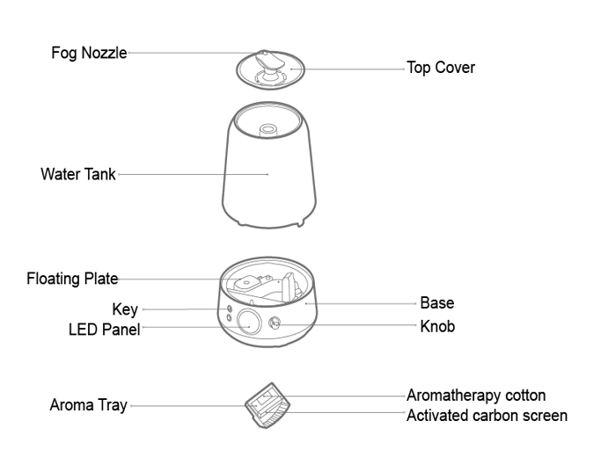
Крышка
Сопло
Резервуар для воды
Туманный столбик
Основание увлажнителя
Регулятор
Дисплей
Кнопки панели управления
Ароматическая ванночка
Спонж
Фильтр
Панель управления
Ручки резервуара для воды (сбоку с двух сторон)

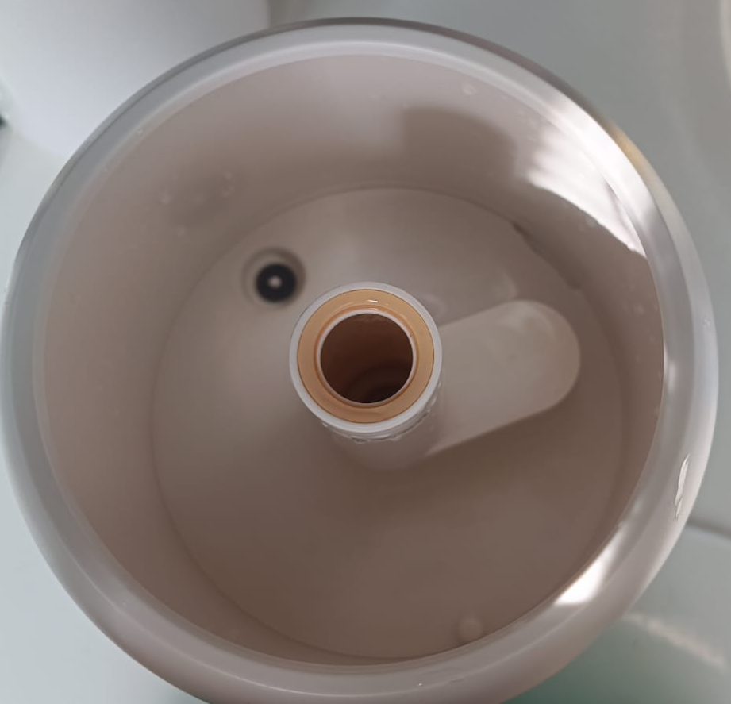
Резервуар для воды
Туманный столбик
УФ-лампа
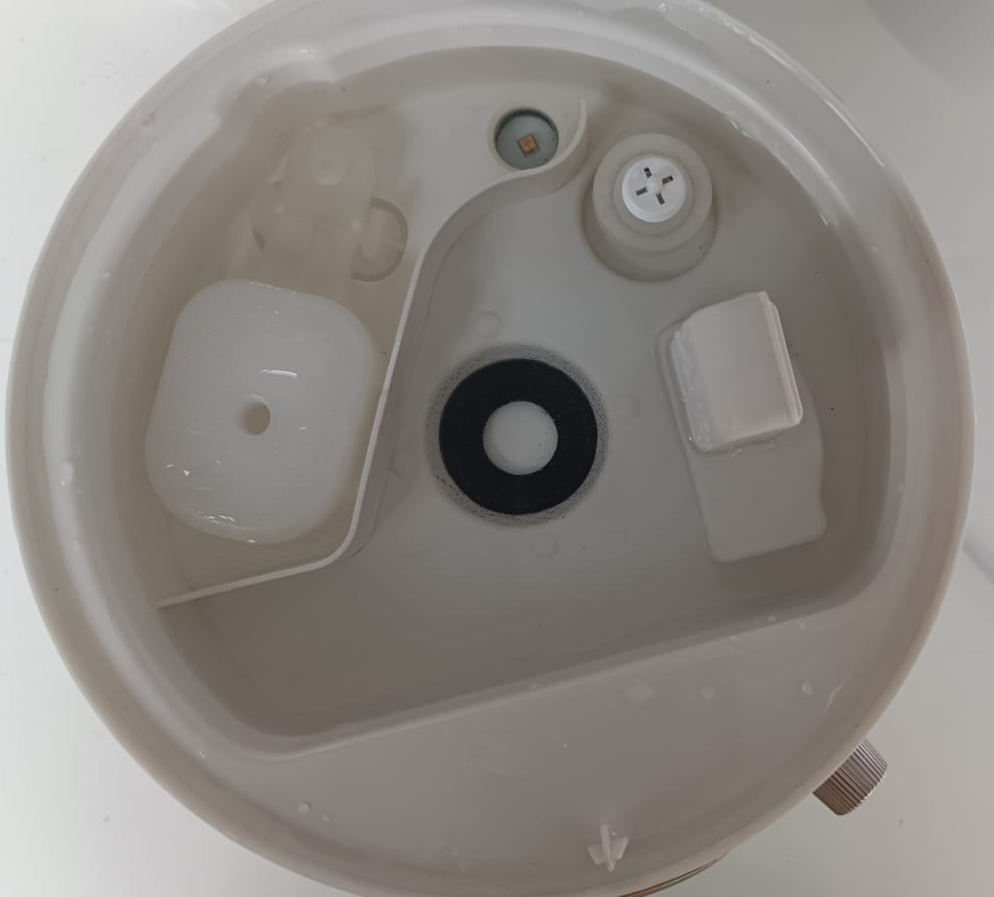
Основание увлажнителя
Излучатель
Поплавок подачи воды
Поплавок уровня воды

Панель управления и дисплей
Индикатор УФ-лампы
Индикатор кнопки «Влажность»
Индикатор кнопки «Ночной режим»
Индикатор отсутствия воды
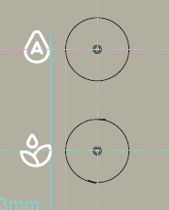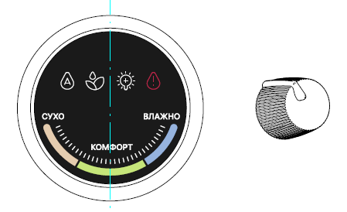
Регулятор
Кнопка «Ночной режим»
Кнопка «Влажность»
Индикатор влажности

Включается увлажнитель при помощи регулятора: при повороте по часовой стрелке раздастся щелчок — значит, увлажнитель включен, при этом загорится индикатор влажности на дисплее и индикатор УФ-лампы. Индикатор влажности состоит из трех зон: сухо (влажность ниже 40%), комфорт (влажность 40–70 %) и влажно (влажность выше 70 %). Во время включения прибор автоматически определяет уровень влажности в комнате и подсвечивает соответствующую зону индикатора влажности на дисплее. Индикатор УФ-лампы горит все время.
Поворачивая регулятор, настройте интенсивность увлажнения от минимальной до максимальной. Поворот по часовой стрелке увеличивает интенсивность, против часовой стрелки — уменьшает.
Когда вода в резервуаре закончится, индикатор отсутствия воды будет мигать красным.
При нажатии на кнопку «Ночной режим» на дисплее погаснет индикатор влажности и загорится индикатор «Ночной режим». Индикатор УФ-лампы начнет гореть менее интенсивно.
При нажатии на кнопку «Влажность» на дисплее загорается индикатор «Влажность». Т.е. с этих пор прибор будет автоматически отслеживать уровень текущей влажности и перестанет работать, если уровень влажности превысит 70%. Если уровень влажности понизится, то прибор снова начнет работу.
Чтобы направить поток тумана в нужную для вас сторону, поверните сопло на крышке увлажнителя.
Резервуар для воды съемный. Можно наполнять резервуар водой, сняв его с основания, или заливать воду в резервуар, когда он установлен на основание увлажнителя.
Когда воды в основании увлажнителя нет или недостаточно, поплавок уровня воды опускается вниз и увлажнение останавливается. Индикатор отсутствия воды будет мигать красным.
Поплавок подачи воды регулирует подачу воды из резервуара на основание увлажнителя: когда уровень воды в основании увлажнителя понижается, выступ на поплавке поднимается и нажимает на клапан резервуара для воды, оттуда начинает поступать вода на основание увлажнителя. Когда воды достаточно, выступ на поплавке опускается и перестает нажимать на клапан резервуара для воды, вода из резервуара перестает поступать на основание увлажнителя.

Подготовка к работе и использование

Подготовка к работе
Достаньте увлажнитель и удалите весь упаковочный материал. Протрите основание увлажнителя влажной, а затем сухой мягкой тканью. Вымойте резервуар для воды и крышку в теплой воде мягкой губкой. Просушите их.

Использование
- Установите увлажнитель на твердую устойчивую горизонтальную поверхность на расстоянии не менее 10 см от края и других предметов. Также вы можете поставить увлажнитель на пол, но только не на пол с ковровым покрытием, во избежание порчи прибора (на дне основания увлажнителя есть воздухозаборные отверстия, которые нельзя закрывать) и самого коврового покрытия.
- Снимите крышку и залейте чистую воду комнатной температуры в резервуар. Т.к. в резервуаре нет отметки уровня «MAX», заливайте не больше 3,5 литра воды. Вы можете поднять резервуар для воды и наполнить его водой в любом удобном месте или наполнить резервуар, когда он установлен на основание увлажнителя.
Примечание. Не заливайте воду в туманный столбик. Желательно заливать дистиллированную воду или воду с низким содержанием солей и минералов. Это уменьшит количество органических отложений в устройстве.
Внимание! Добавлять в резервуар или в основание увлажнителя ароматические масла и другие добавки запрещено. Добавить ароматические масла можно на спонж, который находится в ароматической ванночке в нижней части корпуса. Не добавляйте воду выше 40 ℃ во избежание повреждения прибора.
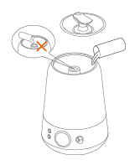
- Установите крышку на резервуар. Чтобы направить поток тумана в нужную для вас сторону, поверните сопло.
- Подключите увлажнитель к сети электропитания.
- Включите увлажнитель при помощи регулятора: при повороте по часовой стрелке раздастся щелчок — значит, увлажнитель включен, при этом загорится индикатор влажности на дисплее и индикатор «УФ-лампы». Поворачивая регулятор по часовой стрелке, настройте интенсивность увлажнения.
- Когда вода в резервуаре закончится, индикатор отсутствия воды загорится на дисплее. Выключите прибор, повернув регулятор против часовой стрелки до упора. Отключите прибор от сети питания. Для продолжения пользования увлажнителем залейте в резервуар чистую воду комнатной температуры. Затем снова включите увлажнитель.
Примечание. Максимальное время непрерывной работы увлажнителя — 11 часов.
- В ночное время суток можно выключить яркий свет дисплея. Для этого надо нажать на кнопку «Ночной режим», на дисплее погаснет индикатор влажности и загорится индикатор «Ночной режим». Индикатор УФ-лампы начнет гореть менее интенсивно.
- Чтобы настроить автоматическую работу увлажнителя, нажмите на кнопку «Влажность». На дисплее загорится индикатор «Влажность». Т.е. с этих пор прибор будет автоматически отслеживать уровень текущей влажности и перестанет работать, если уровень влажности превысит 70%. Если уровень влажности понизится, то прибор снова начнет работу.

Функция ароматизации
Чтобы воспользоваться функцией ароматизации, проделайте следующие действия:
- Нажмите на ванночку для эфирных масел и вытащите ее из корпуса увлажнителя.
- Пропитайте мягкий фильтр ванночки своими любимыми духами или эфирным маслом и вставьте фильтр обратно в ванночку.
Примечание. Если вы пропитаете фильтр в ванночке маслом, то отмыть его будет сложно. Поэтому пользуйтесь кусочком ваты или ватным диском.
- Капните на кусочек ваты несколько капель любимого масла и положите его в ванночку вместо фильтра. Обратите внимание, что натуральные масла испаряются хуже, чем жидкости на водной основе.
- Установите ванночку обратно в корпус увлажнителя до щелчка.
- Во время работы увлажнителя ароматическое вещество испаряется и вместе с туманом выдувается наружу потоком воздуха. Наслаждайте любимым ароматом!
Примечание. Натуральные эфирные масла могут вызывать аллергию. Будьте осторожны.

Советы
Под резервуаром на основании увлажнителя будет стоять вода — это особенность конструкции увлажнителей данного типа и не является неисправностью.
Если температура в комнате, где установлен прибор, ниже 0 ℃, пожалуйста, вылейте воду из резервуара и основания увлажнителя, чтобы замерзшая вода не могла повредить устройство.
Т.к. в резервуаре нет отметки уровня «MAX», заливайте не больше 3,5 литра воды.
Добавлять в резервуар или в основание увлажнителя ароматические масла и другие добавки запрещено. Вы можете добавить ароматическое масло на спонж, который находится в ароматической ванночке в нижней части корпуса. О том, как это сделать, см. раздел «Функция ароматизации».
Не переносите и не двигайте увлажнитель с водой во избежание расплескивания воды.
Когда резервуар наполнен водой до максимального уровня, увлажнитель сможет работать чуть больше 11 часов непрерывно при максимальной интенсивности увлажнения 300 мл/ч.
Сопло можно крутить на 360°, меняя направление выхода тумана.
Не подвергайте прибор воздействию прямых солнечных лучей. Устанавливайте увлажнитель подальше от мебели, книг и электроприборов.
Если устройство не будет использоваться в течение длительного времени, отсоедините увлажнитель от электросети. Слейте оставшуюся воду из резервуара и основания увлажнителя, оставьте увлажнитель для полного высыхания. Это убережет от появления неприятного запаха при длительном хранении. Всегда отключайте прибор от электросети, если хотите вылить воду из резервуара или основания увлажнителя.
Рекомендуется устанавливать прибор на расстоянии от 50 см до 1 м от пола, а также устанавливать и включать вентилятор за увлажнителем. В этом случае увлажнение комнаты будет происходить более равномерно. Очень важно установить прибор так, чтобы водяной туман не попадал на мебель, электроприборы, книги, а также стены. В зависимости от жесткости воды, туман может оставлять на вещах налет и разводы, что испортит их внешний вид.
Ежедневно протирайте поверхность, на которой будет стоять увлажнитель, потому что воздух поступает в увлажнитель через воздухозаборные отверстия, расположенные внизу основания. Не закрывайте воздухозаборные отверстия во избежание повреждения прибора.
Поскольку частицы водяного тумана в увлажнителе получаются из воды механическим способом, в них содержится все, что содержалось в воде резервуара увлажнителя — соли жесткости и другие растворимые минеральные вещества, микроорганизмы и их споры и т. п. После образования тумана все, что было растворено или взвешено в его водной составляющей, — или становится сухим остатком, или осаждается на излучателе. Поэтому важно заливать в резервуар чистую воду с низким содержанием солей, не допускать цветения воды, а также регулярно промывать резервуар и основание увлажнителя от органических и неорганических отложений. Не оставляйте воду в резервуаре надолго, если увлажнитель не используется.

Чистка и обслуживание
Перед началом очистки отключите увлажнитель от сети электропитания.
Протирайте корпус влажной, а затем сухой мягкой тканью.
Очищайте резервуар каждый раз, перед тем как залить воду. Для этого снимите крышку, достаньте резервуар и слейте из него воду. Снимите вставку с основания увлажнителя: подденьте ее снизу и потяните наверх. Вымойте крышку, фильтр, вставку основания увлажнителя и резервуар теплой водой, используя мягкую губку и моющее средство для мытья посуды.
Слейте воду из основания. Проведите пальцем по внутренней части основания увлажнителя, если на пальце осталась слизь и налет, значит основание увлажнителя грязное. Основание увлажнителя протирайте влажной тканью, смоченной слабым раствором уксуса. Если это необходимо, налейте уксусный раствор на дно основания увлажнителя и оставьте на 15 минут. Через 15 минут слейте раствор. Тщательно и аккуратно промойте основание под проточной водой. Не допускайте попадания воды внутрь основания увлажнителя, на регулятор и шнур питания. Не трите излучатель, иначе его можно повредить.
Для эффективного удаления накипи и прочих отложений следует воспользоваться специальным средством для увлажнителей или 9% уксусом. Уксус можно заменить лимонной кислотой (2 столовые ложки на 1 литр воды). Залейте средство в резервуар, оставьте на 15 минут. Через 15 минут слейте раствор, удалите налет щеточкой с мягкой щетиной. При необходимости процедуру повторите.
Не используйте абразивные материалы, повреждающие поверхность увлажнителя.

Уход и хранение
Если увлажнитель не используется в течение длительного времени, очистите и высушите все части увлажнителя. На длительное хранение уберите увлажнитель в коробку или пакет, чтобы на прибор не попадала пыль. Храните устройство в сухом и прохладном месте, недоступном для детей.

Устранение неполадок

Устройство не включается, индикация не горит
Возможная причина | Решение
Нет напряжения в сети | Проверьте наличие напряжения в сети

Из сопла идет туман с запахом
Возможная причина | Решение
Новый прибор | Отключите прибор от сети питания. Вымойте резервуар, крышку, фильтр и вставку основания увлажнителя, используя мягкую губку и средство для мытья посуды. Основание протрите сначала влажной, затем сухой мягкой тканью. Тщательно высушите все элементы прибора в течение 12 часов
Вода в резервуаре несвежая | Отключите прибор от сети питания. Очистите увлажнитель, как написано в главе «Чистка и обслуживание». Налейте в резервуар чистую воду с низким содержанием солей

Увлажнитель издает необычные и громкие звуки
Возможная причина | Решение
Этот звук может получаться из-за резонанса, когда воды слишком мало | Залейте в резервуар чистую воду с низким содержанием солей. . Т.к. в резервуаре нет отметки уровня «MAX», заливайте не больше 3,5 литра воды
Увлажнитель воздуха установлен на неровную поверхность | Установите увлажнитель на пол или другую устойчивую горизонтальную поверхность на расстоянии не менее 10 см от края и других предметов
Вы установили резервуар для воды на основание увлажнителя неправильно | Отключите увлажнитель от сети питания, установите резервуар правильно: так, чтобы туманный столбик находился ближе к регулятору
Увлажнитель сломался | Обратитесь на горячую линию производителя

Прошло время после работы увлажнителя, а уровень влажности не повышается
Возможная причина | Решение
Открыта дверь или окно в той комнате, где работает увлажнитель | Закройте окна и двери в комнате, где установлен прибор
В комнате с работающим увлажнителем включен кондиционер | Выключите кондиционер, если он есть в комнате с увлажнителем
Вы установили минимальную интенсивность увлажнения | Увеличьте интенсивность увлажнения, повернув регулятор по часовой стрелке
Площадь помещения, в котором работает увлажнитель, превышает 30 м² | Устанавливайте увлажнитель в комнату с площадью не более 30 м²

Влажность слишком высокая
Возможная причина | Решение
Вы не выключали увлажнитель, и он работал очень долго без перерыва | Выключите увлажнитель, проветрите комнату
Вы установили максимальную интенсивность увлажнения | Уменьшите интенсивность увлажнения, повернув регулятор против часовой стрелки

В комнате, где работает увлажнитель, образовался конденсат
Возможная причина | Решение
В комнате слишком низкая температура или относительная влажность воздуха более 60% | При низкой температуре относительная влажность воздуха выше и испарение тумана происходит медленнее. Нагрейте комнату или установите рядом с увлажнителем и включите вентилятор, чтобы поток воздуха от вентилятора распространял туман, тем самым ускоряя испарение тумана

Туман перестал выходить
Возможная причина | Решение
Воздухозаборные отверстия на дне увлажнителя заблокированы | Освободите воздухозаборные отверстия. А также ежедневно протирайте поверхность, на которой будет стоять увлажнитель
Вода закончилась, загорелся индикатор отсутствия воды на дисплее | Наполните резервуар водой. Т.к. в резервуаре нет отметки уровня «MAX», заливайте не больше 3,5 литра воды
В увлажнителе образовались накипь и отложения | Проведите чистку увлажнителя, как это описано в главе «Чистка и обслуживание»

Слишком маленькая интенсивность увлажнения
Возможная причина | Решение
В увлажнителе образовались грязь, налет, отложения | Очистьте увлажнитель от грязи, налета, отложений, как написано в разделе «Чистка и обслуживание»
Вода грязная или хранилась слишком долго | Очистите увлажнитель, как описано в главе «Чистка и обслуживание». Затем налейте в резервуар чистую воду с низким содержанием солей. . Т.к. в резервуаре нет отметки уровня «MAX», заливайте не больше 3,5 литра воды.

Вокруг увлажнителя образуется белый налет
Возможная причина | Решение
Вы используете воду с высоким содержанием солей | Используйте чистую воду с низким содержанием солей
В увлажнителе скопились грязь, налет, отложения | Очищайте резервуар и основание увлажнителя от отложений так, как написано в разделе «Чистка и обслуживание»

Туман выходит из корпуса
Возможная причина | Решение
Резервуар установлен неправильно на основание увлажнителя | Отключите увлажнитель от сети питания. Установите резервуар правильно

Туман выходит не только из сопла, а еще и из-под крышки увлажнителя
Возможная причина | Решение
Вы плохо закрыли крышку увлажнителя | Установите плотно крышку на увлажнитель так, чтобы выступ на внутренней стороне крышки попал в туманный столбик
Если ваша ситуация не отображена выше, пишите нам на адрес info@kitfort.ru, приложив фотографии или видеофайлы, фиксирующие вашу проблему. Пришлите также фотографию наклейки с серийным номером, расположенную на дне или на задней части корпуса устройства.
По вопросам приобретения расходных материалов или аксессуаров пишите нам на info@kitfort.ru.

Технические характеристики
- Напряжение: ~100–240 В, 50/60 Гц
- Мощность: 24 Вт
- Класс защиты от поражения электрическим током: II
- Емкость резервуара для воды: 3,5 л
- Интенсивность испарения на максимальной мощности: 300 мл/ч
- Время работы на максимальной мощности: 11 ч
- Уровень шума: ≤38 дБ
- Длина шнура: 1,5 м
- Размер устройства: 215 х 225 x 330 мм
- Размер упаковки: 250 х 250 х 360 мм
- Вес нетто: 1,2 кг
- Вес брутто: 1,6 кг

Срок службы: 2 года
Срок гарантии: 1 год
Товар сертифицирован Значком: EAC
Производитель: Чжуншань Иэстар Груп Ко., Лтд. Рум 1905, Хунъе Билдинг, №6 Чанцзян Роуд, Чжуншань, Гуандун, Китай.
Импортер: ООО «Аэро-Трейд». 197022, г. Санкт-Петербург, Инструментальная ул., д. 3, лит. Х, офис 1.
Страна происхождения: Китай.
Уполномоченная организация для принятия претензий на территории РФ: ООО «Аэро-Трейд». 197022, г. Санкт-Петербург, Инструментальная ул., д. 3, лит. Х, офис 1.
Горячая линия производителя: 8-800-775-56-87 (пн-пт с 9:30 до 17:30 по московскому времени), info@kitfort.ru
Адреса сервисных центров вы можете узнать у оператора горячей линии или на сайте kitfort.ru
Требуется особая утилизация. Во избежание нанесения вреда окружающей среде необходимо отделить данный объект от обычных отходов и утилизировать его наиболее безопасным способом, например, сдать в специальные места по утилизации.
Месяц и год изготовления указаны на нижней стороне упаковочной коробки.
Производитель имеет право на внесение изменений в дизайн, комплектацию, а также в технические характеристики изделия в ходе совершенствования своей продукции без дополнительного уведомления об этих изменениях.

Условия гарантии
Засорение основания увлажнителя или резервуара для воды органическими, солевыми или минеральными отложениями не является гарантийным случаем. Во избежание образования отложений требуется использовать дистиллированную воду и регулярно проводить очистку, как это указано в руководстве по эксплуатации.
Механическое повреждение корпуса, аксессуаров или составных частей устройства не является гарантийным случаем.
Выход из строя увлажнителя вследствие попадания жидкостей внутрь корпуса основания, на шнур питания или на регулятор не является гарантийным случаем.

Меры предосторожности
Пожалуйста, внимательно прочтите инструкцию по эксплуатации. Обратите особое внимание на меры предосторожности. Всегда держите инструкцию под рукой.
- Устройство предназначено для использования в бытовых условиях и может применяться в квартирах, загородных домах, гостиничных номерах, офисах и других подобных местах для непромышленной и некоммерческой эксплуатации.
- Используйте увлажнитель только по назначению и в соответствии с указаниями, изложенными в данном руководстве. Нецелевое использование устройства будет считаться нарушением условий надлежащей эксплуатации.
- Перед подключением устройства к электрической розетке убедитесь, что параметры электропитания, указанные на нем, совпадают с параметрами используемого источника питания.
- Для предотвращения поражения электрическим током не погружайте устройство в воду и другие жидкости.
- Не переносите увлажнитель, взявшись за шнур питания. Не тяните за шнур питания при отключении вилки от розетки.
- Не добавляйте в резервуар для воды или в основание увлажнителя ароматические масла.
- Не используйте устройство, если шнур питания, вилка или другие части прибора повреждены. Во избежание поражения электрическим током не разбирайте устройство самостоятельно — для его ремонта обратитесь к квалифицированному специалисту. Помните, неправильная сборка устройства повышает опасность поражения электрическим током при эксплуатации.
- Детям, людям с ограниченными физическими, сенсорными или умственными способностями, а также лицам, не обладающим достаточными знаниями и опытом, разрешается пользоваться увлажнителем только под контролем лиц, ответственных за их безопасность, или после инструктажа по эксплуатации устройства. Не позволяйте детям играть с увлажнителем.
- Не добавляйте в резервуар воду, температура которой выше 40 ℃, во избежание поломки.
- Не пытайтесь вдохнуть воздух, который выходит из сопла.
- Контролируйте работу увлажнителя, когда рядом находятся дети или домашние животные.
- Не включайте прибор без воды. Это может привести к повреждению устройства.
- Не оставляйте работающий прибор без присмотра на долгое время. Выключите его и отключите от сети, если не используете прибор длительное время или перед проведением обслуживания.
- Устанавливайте увлажнитель только на устойчивую горизонтальную поверхность на расстоянии не менее 10 см от стены и края стола.
- Не пытайтесь обойти блокировку включения устройства.
- Не допускайте падения увлажнителя и не подвергайте его ударам.
- Храните устройство в недоступных детям местах.
- Используйте только предлагаемые производителем аксессуары или комплектующие. Использование иных дополнительных принадлежностей может привести к поломке устройства или получению травм.
- Если из корпуса устройства вытекает вода, прибором пользоваться нельзя.
- При повреждении шнура питания его замену во избежание опасности должны производить изготовитель, сервисная служба или подобный квалифицированный персонал.

